ประวัติ ครู อาจารย์ ครูฝึก
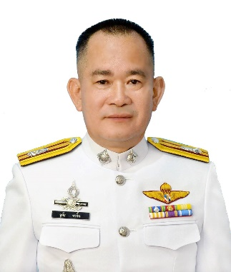
ยศ พ.ต.ท. ชื่อ อุทัย สกุล ทาฝั้น อายุ ๕๙ ปี
ตำแหน่ง สารวัตร สังกัด กก.5 บก.กฝ.บช.ตชด. .
สถานที่ทำงาน 231 หมู่ 1 ถนน - ตำบล อินทขิล .
อำเภอ แม่แตง จังหวัด เชียงใหม่ รหัสไปรษณีย์ 50150 .
หมายเลขโทรศัพท์ - E-mail - .
วุฒิการศึกษา
ปีที่สำเร็จการศึกษา | ระดับ | สาขา | สถาบัน
พ.ศ. ๒๕๔๐ | ป.ตรี | รัฐศาสตร์ | มสธ.

การฝึกอบรม
ปีที่สำเร็จการศึกษา | หลักสูตร | ฝึกอบรมโดย
 | หลักสูตร สารวัตร | ฝรก.ศาลายา

ประวัติการทำงาน
ว/ด/ป. | ตำแหน่ง
 | ผบ.หมู่ กก.ตชด.3๓
 | ผบ.มว.กก.ตชด.3๓
 | สารวัตร กก.5 บก.กฝ.บช.ตชด.

ประวัติการสอน
หลักสูตร | วิชา
กดต. | จิตสาธารณะ


